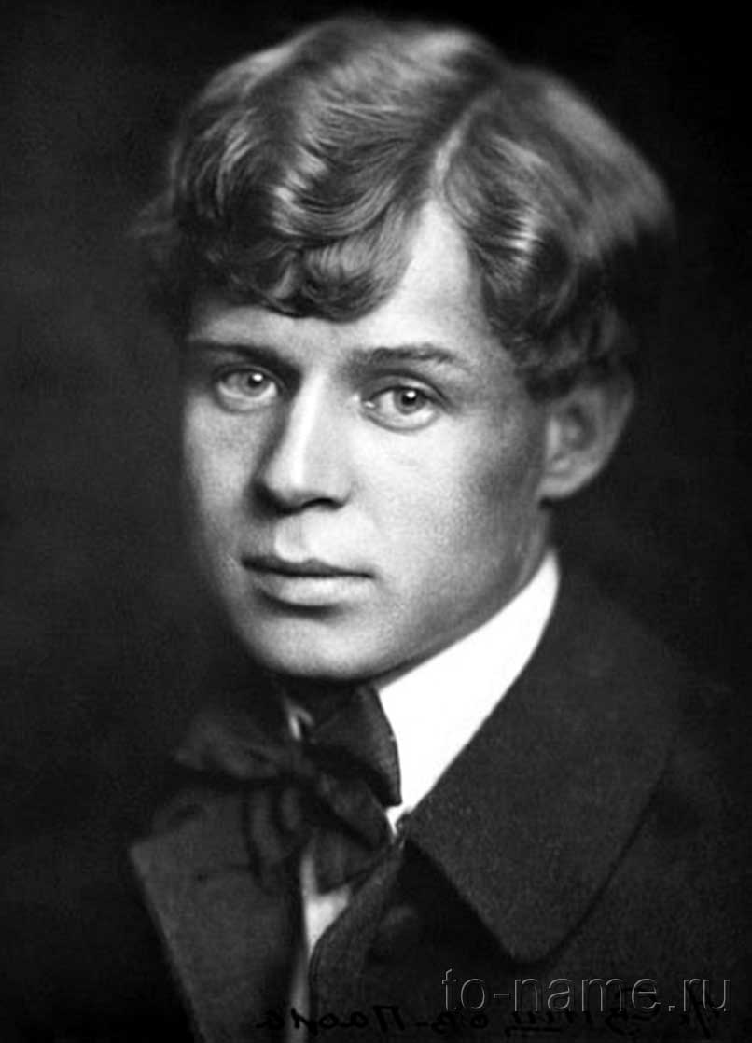
15.02.2022 г.
Чтение.
9б класс.

Сергей Есенин «Нивы сжаты, рощи голы…»

I. Прочитай стихотворение, обрати внимание на постановку
ударений в словах (учебник стр. 193-194). Выделенные жирным шрифтом гласные – ударные.

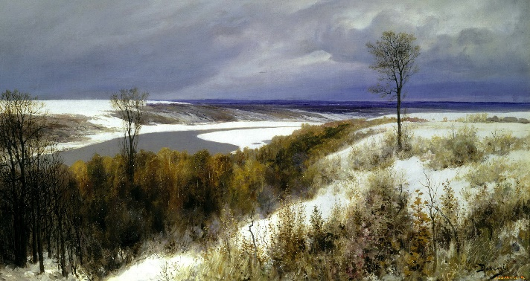
Нивы сжаты, рощи голы,
От воды туман и сырость.
Колесом за сини горы А
Солнце тихое скатилось.
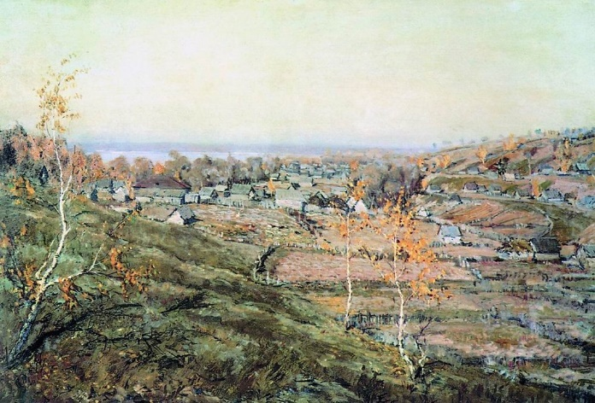
Дремлет взрытая дорога.
Ей сегодня примечталось,
Что совсем-совсем немного
Ждать зимы седой осталось.
Ах, и сам я в чаще звонкой
Увидал вчера в тумане: Б
Рыжий месяц жеребёнком
Запрягался в наши сани.
II. Ответь письменно на вопросы.

1. Какому времени года посвятил поэт стихотворение?
2. Какая пора осени описана поэтом: ранняя или поздняя? Подтверди свой ответ примерами из стихотворения.
3. Рассмотри репродукции картин В.Д. Поленова «Ранний снег» (А) и Н.М. Ромадина «Село Хмелёвка» (Б). Какая из этих картин больше соответствует тексту стихотворения?
4. Найди и запиши значение слов: НИВЫ, ДРЕМЛЕТ, ЧАЩА, САНИ.

III. Прослушай выразительное чтение стихотворения в исполнении народного артиста России Сергея Безрукова по ссылке:
http://www.youtube.com/watch?v=4c1w9v0NdcE.

IV. Научись читать стихотворение выразительно.

